Instalação do DBeaver – para uso do PostgreSQL
Lembrando: Estamos baixando a versão Community (gratuita). Existe uma versão paga.

- Entrar no site oficial: DBeaver Community | Free Open-Source Database Management Tool

- Clicar em Download: Download | DBeaver Community

- Baixar versão Windows x86 (EXE)
O DBeaver tem uma particularidade, pode ser que funcione com a versão ARM, mas por garantia, baixar a x86.

- Após baixar o arquivo, o mesmo deve estar na pasta de Downloads do Windows, com o nome: dbeaver-ce-26.1.5-windows-x86_64.exe

- Executar o arquivo dbeaver-ce-26.1.5-windows-x86_64.exe para iniciar a instalação.

- No primeiro processo, irá pedir a linguagem, poderá deixar como Português:
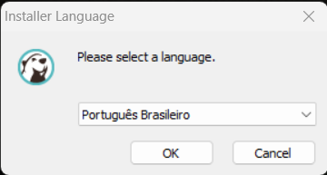

- Será exibida a tela abaixo, basta clicar em Next (Próximo):
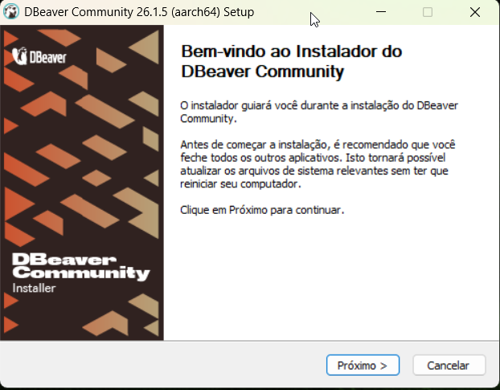

- Após ter os Acordos da Licença, Clicar em “Eu Concordo”:
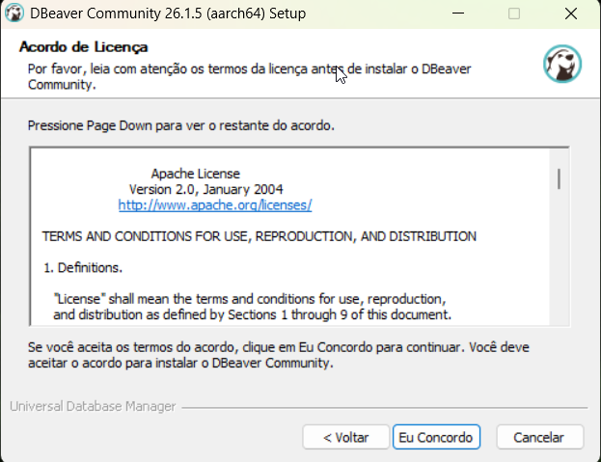

- Durante a instalação, você poderá fazer a instalação para todos os usuários ou apenas para o seu, recomendado fazer a instalação apenas para seu usuário:
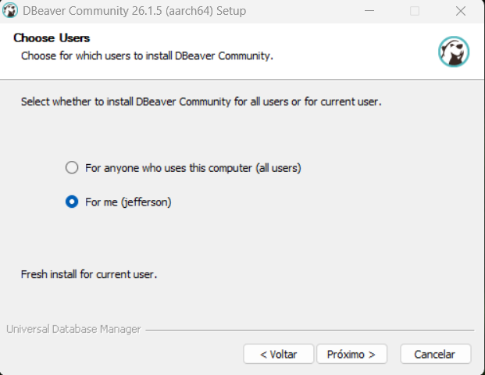
Depois, clicar em Próximo.

- Deixe as configurações padrões, e depois clique em próximo.
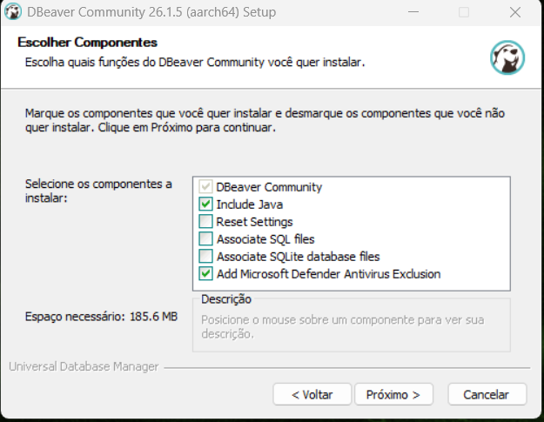

- Deixe o caminho padrão da pasta de destino, no caso, será dentro da pasta do seu usuário, e depois em AppData/Local:
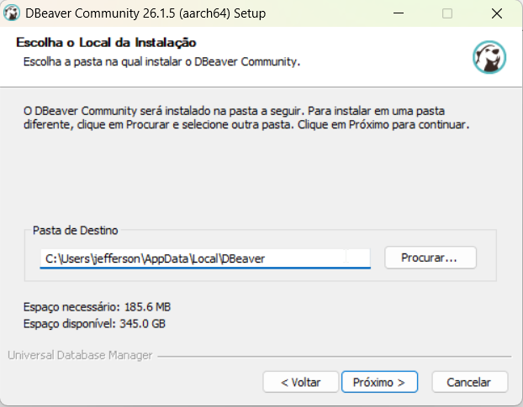
Clique em Próximo.

- Depois, clicar em Instalar:
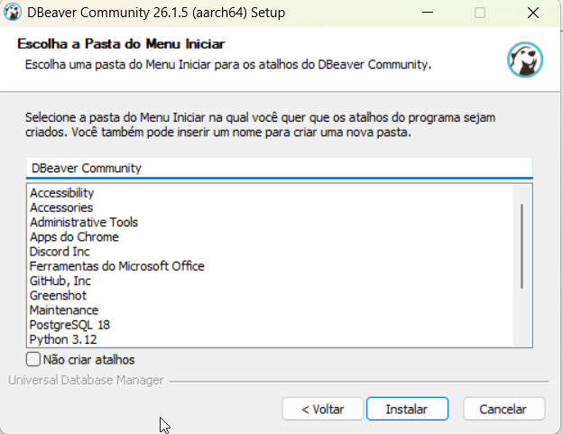

Durante o processo, ele poderá perguntar sobre permissão ao PowerShell, caso pergunte, clique em Sim.

- Por fim, poderá criar um atalho na Área de Trabalho do Windows, aconselhável utilizar:
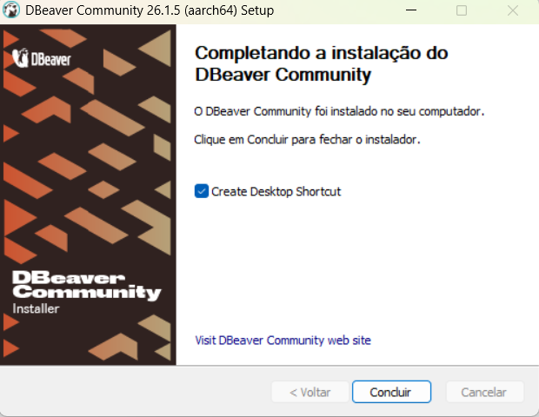
E clicar em Concluir.

- DBeaver instalado:
